مسابقة نمط للمدارس الحكومية التقرير النهائي 2021- 2022
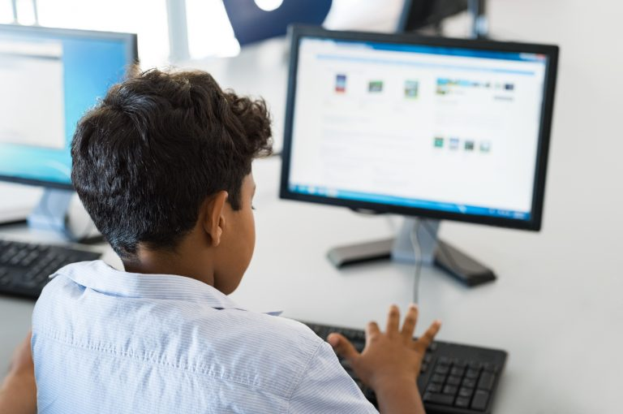

محور المسابقة :  ☐ إدارة المياه  ☒ إدارة النفايات  ☐ إدارة الطاقة | اسم المدرسة :  المحافظة التعليمية :  اسم منسق المسابقة :  البريد الإلكتروني :  رقم الهاتف :

محتويات التقرير | عدد الصفحات المطلوبة
نبذة عن المشروع | 1
اللجنة البيئية | 2
خطة العمل | 4
التأثير داخل المدرسة | 2
إعلام وإشراك المجتمع الخارجي | 2
الختام | 1
الملاحق | 4

ملاحظة : التقرير النهائي تقدمه المدارس في نهاية العام الدراسي أو في الموعد الذي تحدده جمعية البيئة العُمانية ليتضمن كافة أنشطة المسابقة خلال الفترة المحددة والرجاء التأكد من تضمين التالي في التقرير نفسه وليس كمرفق في الإيميل:
- الرجاء الإلتزام بترتيب التقرير وعدد الصفحات لكل محتوى من محتوياته
- عدم تغيير الشعارات الواردة في التقرير أو استبدالها
- لن ينظر في أي تقرير تجاوز الحد المسموح به من عدد الصفحات
- يرجى توضيح الإتساق والترابط بين الأنشطة المقدمة ومايناسبها من أهداف التنمية المستدامة التي تم تحقيقها سواء كإرتباط مباشر أو غير مباشر.

نبذة عن المشروع

اللجنة البيئية 2-1

اللجنة البيئية 2-2

خطة العمل 4-1

خطة العمل 4-2

خطة العمل 4-3

خطة العمل 4-4

التأثير داخل المدرسة 2-1

التأثير داخل المدرسة 2-2

إعلام وإشراك المجتمع الخارجي 2-1

إعلام وإشراك المجتمع الخارجي 2-2

الختام

الملاحق
نموذج الحاسبة الكربونية: النفايات

اسم المدرسة / المحافظة | الفترة الزمنية | نوع النفايات |  |  | الكمية المعاد تدويرها |  |  | الأنشطة المنفذة
 |  | بلاستيك (كجم) | ورق (كجم) | نوع آخر(كجم) | بلاستيك (كجم) | ورق (كجم) | نوع آخر(كجم)
 | ديسمبر
 | يناير
 | فبراير
 | مارس
 | أبريل
 | مايو
اجمالي كمية النفايات الغير القابلة للتدوير:
تذكر: على الرغم من إعادة التدوير يعدُ حلاً جيداً، إلا أن الخيار الأفضل بكثير هو تقليل حجم النفايات من خلال خفض الاستهلاك وإعادة استخدام الأشياء مرات متكررة

الملاحق

الملاحق

الملاحق

